У каждого педагога есть свои секреты в работе с детьми. У меня они тоже есть.
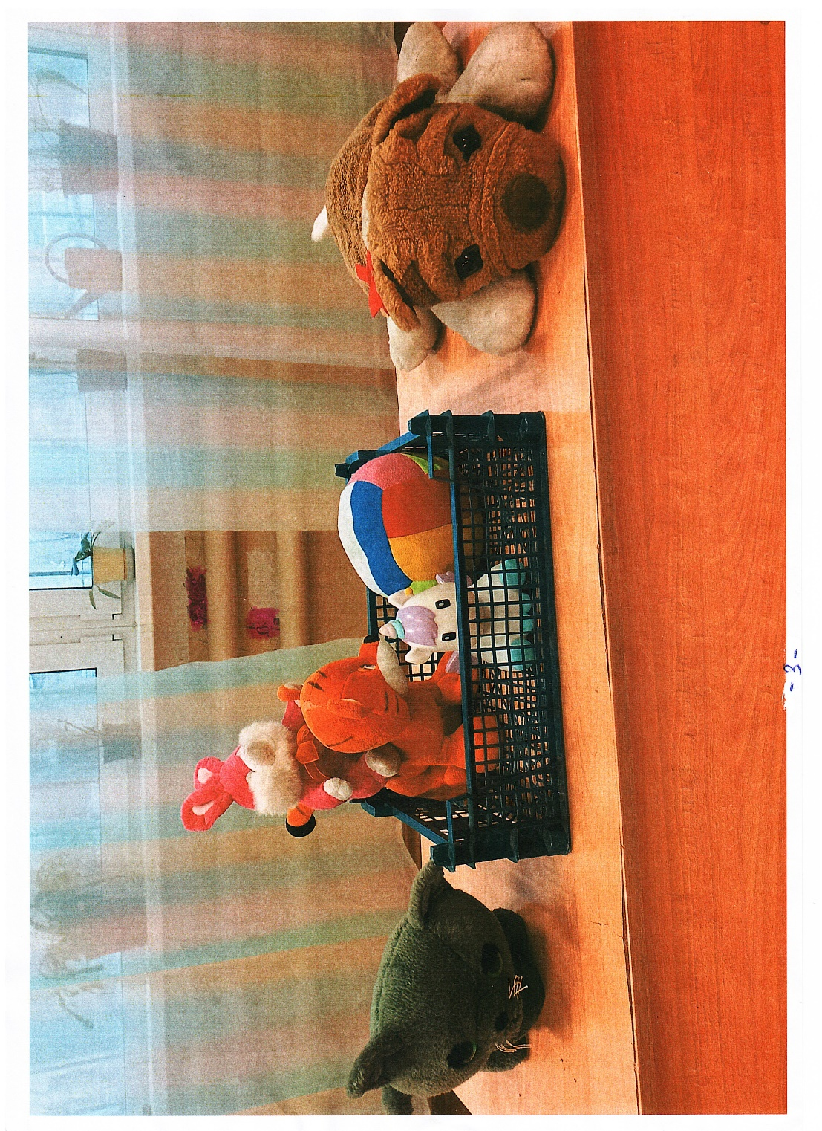
Дело в том, что я работаю воспитателем группы продлённого дня и использую в своей деятельности разные игрушки. Некоторые из них являются «моей группой поддержки». Это разряжает обстановку, помогает снять у детей усталость после уроков.

Вот «моя группа поддержки». Это «учёный кот Егор Васильевич, который следит за детьми во время выполнения домашних заданий и смотрит, чтобы дети меньше думали о мобильниках». За ним сидит тигрёнок Василий Кириллович, который «следит за поведением учеников». На нём сидит заяц Фёдор. Он является «ответственным за создание хорошего настроения в классе». Единорог (а точнее единорожка ) Ася «создаёт атмосферу веселья и радости». Собачка Плюша «следит за всеми (и за детьми, и за игрушками)». Её очень любят. Есть у нас и разноцветный мяч, который является «любимым предметом» и детей, и игрушек. Кстати, мяч этот сделан из материи. Этим мячом удобно играть во время проведения каких-либо мероприятий. Например, во время проведения к классе (или в спортивном зале) зимних развлечений, я называю мяч «волшебным», и он превращается в «снежки».
Дети любят играть с игрушками из «группы поддержки» и называют их «милыми созданиями».
Некоторые дети любят, чтобы во время выполнения домашней работы, какая-то из этих игрушек сидела бы на парте и «помогала делать уроки».
Использование игрушек помогает детям снять усталость, напряжение за время нахождения в школе, помогает немного расслабиться.
Также «группа поддержки» участвует в разных викторинах, беседах и других мероприятиях.
Обаятельные игрушки способствуют раскрепощению детей, порой даже снимают стресс.
В конце концов
«Учиться
Надо весело,
Чтоб хорошо учиться»
Это помогает в ежедневной школьной жизни.
Вот такой у меня педагогический секрет.

Это еще не всё. У меня есть еще один педагогический секрет, связанный с литературным творчеством. Дело в том, что почти сорок лет я сочиняю для детей стихи, загадки, ребусы, кроссворды. И вот однажды, читая стихотворение К.И.Чуковского «Мойдодыр», я подумала о том, что неплохо было бы сочинить загадку про Грязнулю. Также мне пришло в голову, что можно провести сюжетно-ролевую игру «Экскурсия по местам прибывания героев стихотворения «Мойдодыр» в нашем городе». Из стульев сделали «экскурсионный автобус», дети были участниками «экскурсии», я была «экскурсоводом». Скакалка служила «микрофоном». При помощи считалки выбирали «кассира, продававшего билеты на экскурсию». Дети показывали билеты «контролеру», который тоже выбирался при помощи считалки. Дети «занимают места в автобусе». Я читаю свою загадку про Грязнулю:
В нашем городе большом
Жил когда-то мальчик.
Он боялся мыть
Даже один пальчик.
Его в речку-Мойку
Окунуть хотели.
От мочалки злой
Он спасся еле-еле.
Вспомните, ребята,
Как мальчишку звали,
И кого, кто его ругал.
Забыли вы едва ли.
Отгадка: Грязнуля.
До начала этой «экскурсии» на стены я повесила открытки с видами Санкт-Петербурга (Ленинграда). В процессе проведения этой игры я предлагаю детям разгадать разные загадки про наш город и про те места, где гулял Грязнуля.
Точно таким же образом я «проводила экскурсию», посвященную приключениям дачника-неудачника. Это герой стихотворения С.Я.Маршака «Вот какой рассеянный». Я решила провести сюжетно-ролевую игру «Неудачная поездка на дачу» («литературная экскурсия»). Она проводится по аналогии с предыдущей игрой. Только стулья изображают «вагоны электрички».
На стены я развесила открытки и фотографии с видами пригородов Санкт-Петербурга и дачных мест. При помощи считалки выбирались «кассир и контролер». Я также была «экскурсоводом». В роли «микрофона» была скакалка. Вот моя загадка о дачнике-неудачнике.
Этот взрослый человек
Жил на улице Бассейной.
Он все на свете забывал
И из-за своей забывчивости
К себе на дачу не попал.
Он сел в отцепленный выгон,
Но в путь не удалился он.
Надо быть внимательным,
Ничего не путать, не терять.
Всё нужное в дорогу заранее собрать.
Кстати, как звался гражданин
С улицы Бассейной?
Конечно же, конечно же…
(Человек рассеянный).
Естественно, в процессе этих мероприятий активным детям сначала выдавались фишки, а потом разные призы.
Мне кажется, что любой педагог должен как-то разнообразить работу с детьми. Для этого можно использовать свои таланты (литературный, музыкальный, умение рисовать т.п.) Это поможет педагогу частично реализовать себя. Я, например, подумываю о написании книг. Упражнения в эпистолярном жанре успокаивают нервную систему.
Итак, вперед к реализации своих целей и мечтаний.

